附件2：
2021年度河北省工程勘察设计项目成果认定申报系统
使用操作说明—申报单位
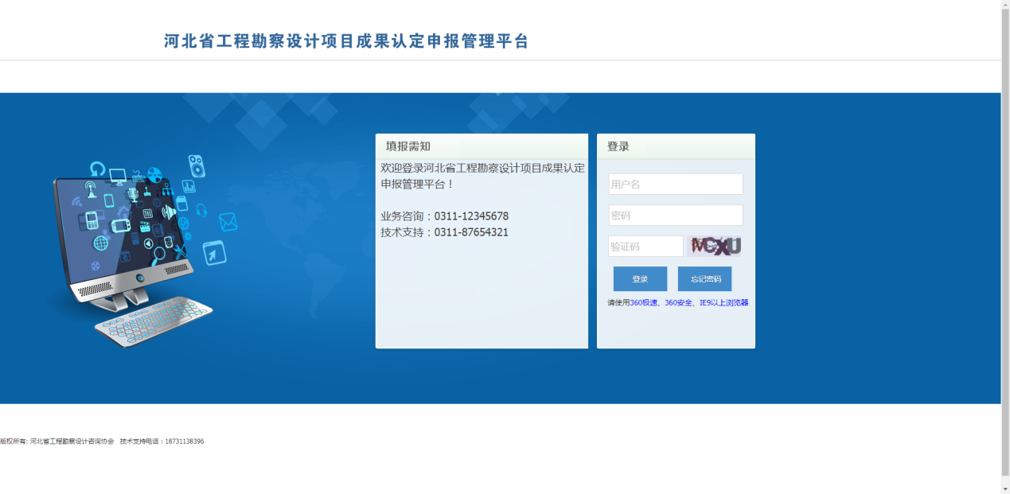
一、系统登录
图1-1登录界面
2020年已申请账号的企业用原用户名、密码登录，新申请企业发送邮件至362248598@qq.com注明单位全称申请账号，协会回复用户名和密码后在登录界面（如图1-1）中的“用户名”和“密码”框内输入协会分配的账号和密码，在“验证码”框内输入右侧显示的验证码（不区分大小写），回车或点击“登录”进行系统登录。
二、通知管理
点击“个人中心”，打开“我的通告”页面，查看协会发布的通知内容，通知分为“通知公告”、“政策法规”、“资料下载”三种类型。（如图2-1）
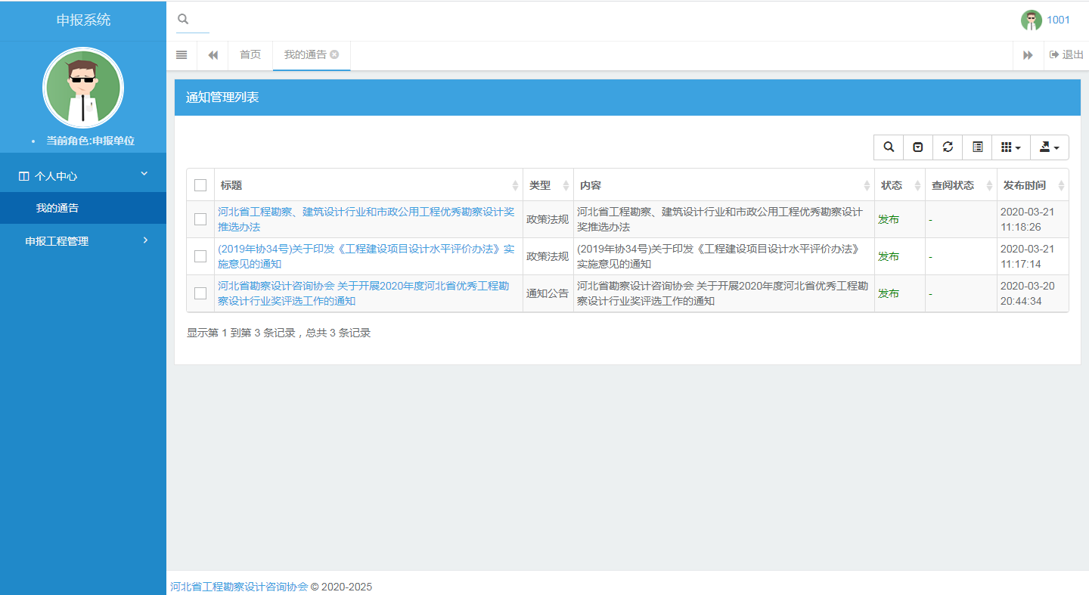
图2-1通知管理界面
三、申报工程管理
1. 单位信息
1.填写单位联系人、电话等信息，点击“保存”按钮保存填写内容，如内容修改则需重新保存。（如图3-1）
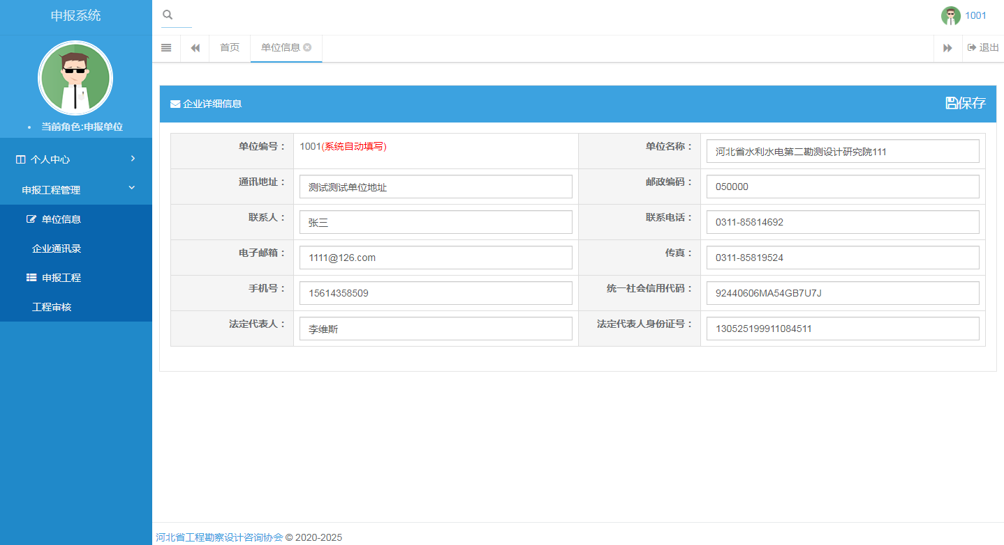
图3-1单位信息界面
2. 企业通讯录
为便于协会能与申报企业及时取得联系，企业可以添加多个联系人，其中可以设置一个主联系人，可以点击排序列箭头对单位人员进行排序。（如图3-2）
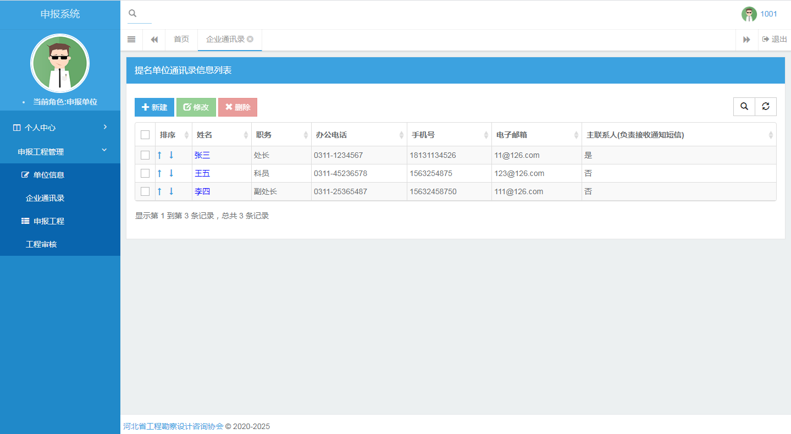
图3-2企业通讯录界面
3. 申报工程
企业可在申报工程页面为申报人创建账号密码，需先选择行业，然后点击“生成工程账号”按钮，为申报工程生成编号和密码，每一对工程编号和密码对应一个申报工程。展示工程名称、申报类别、人员信息、提交状态、审核状态等信息，点击工程名称链接，可以查看申报工程的详细申报材料。（如图3-3）

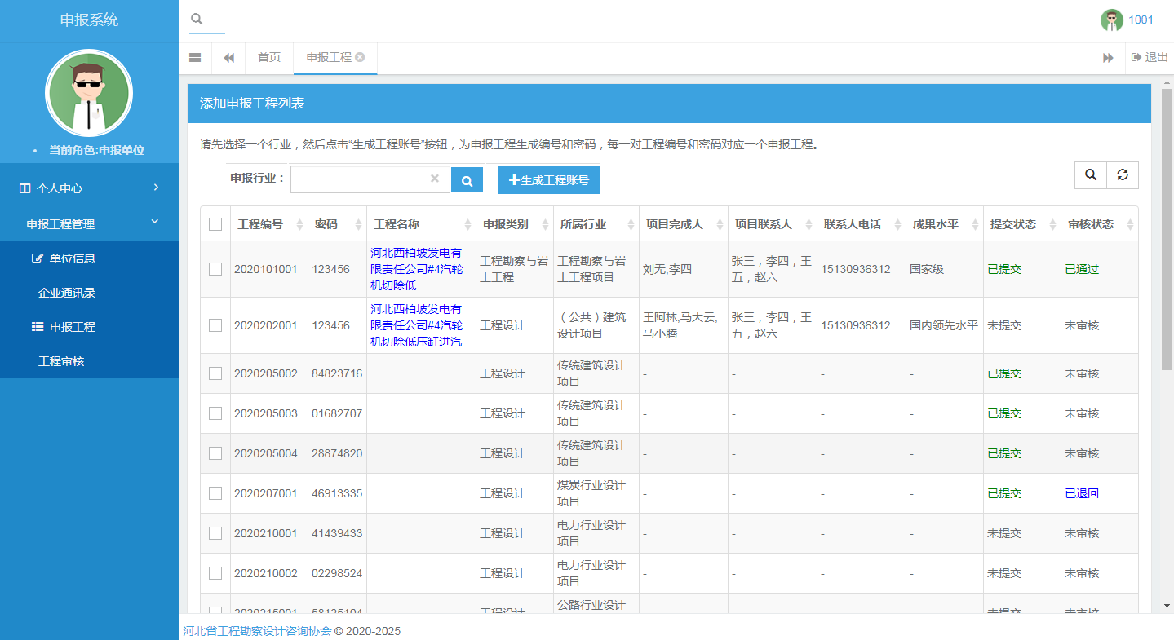
图3-3申报工程界面
点击“工程信息”、“基本情况”、“人员情况”、“证明材料”、“申报表”等标签可以查看具体填写内容，证明材料页面，点击“查看附件”可在线打开上传的文件资料进行浏览。（如图3-4）
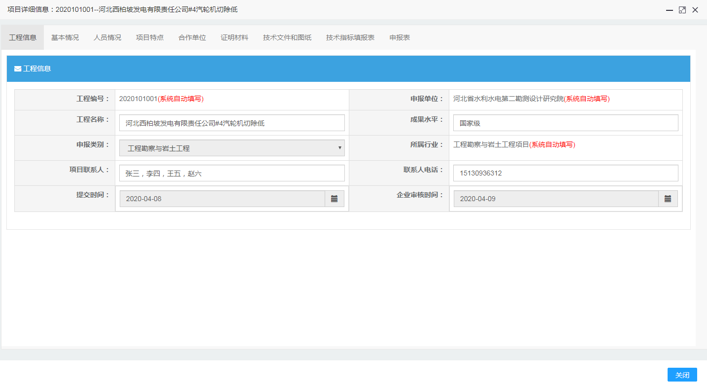
图3-4工程详细信息界面
4. 工程审核
工程审核页面只显示已提交的工程，单位管理员可以对工程进行“通过”、“不通过”、“退回”等审核操作，审核通过的工程交由协会管理员复审；退回的工程可以修改后重新提交；不通过的工程不能再进行任何修改。（如图3-5）
可点击审核状态单选按钮，查询不同状态的项目。点击工程名称链接，可以查看申报工程的详细申报材料。（如图3-6）
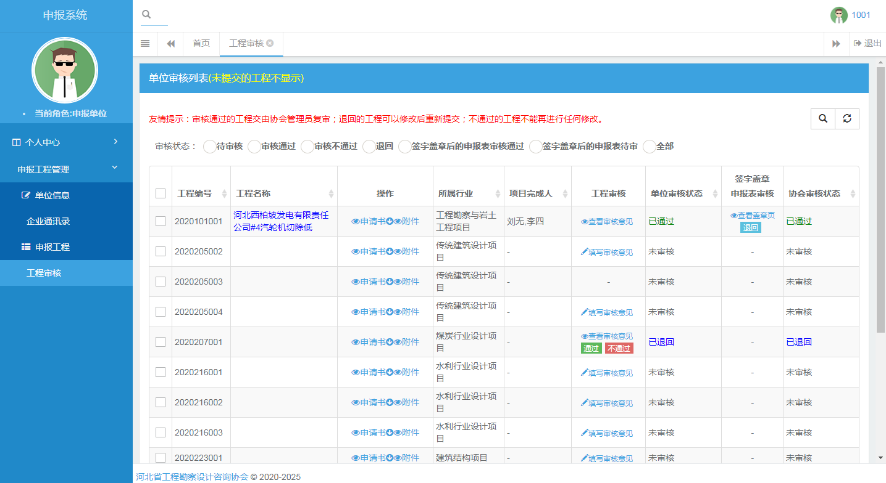
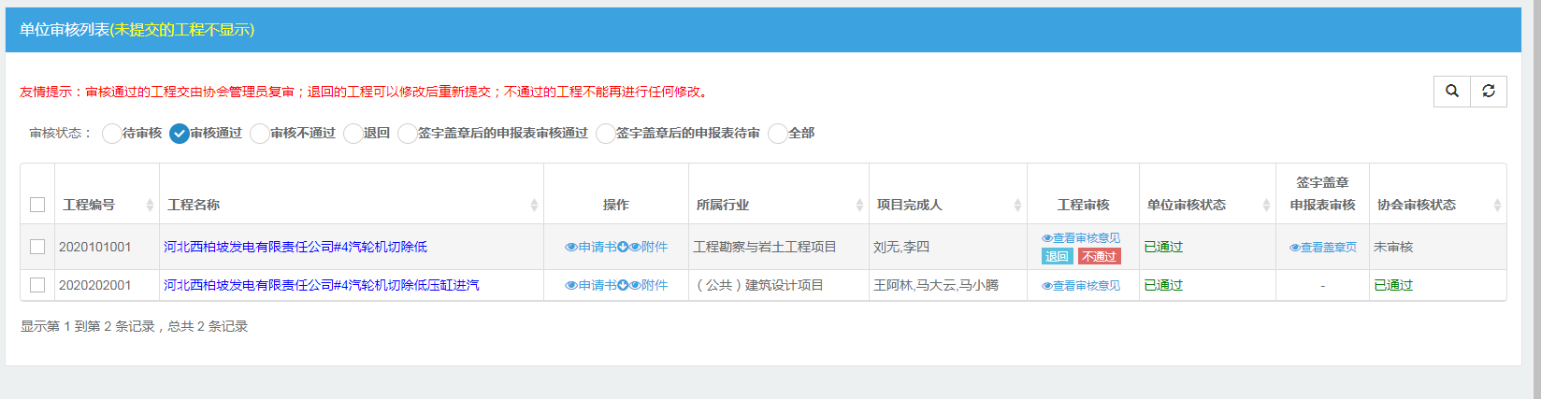
图3-5工程审核界面
图3-6工程审核状态查询界面
可点击操作列中的“申请书”查看项目申请书，点击操作列中的“附件”可以对项目上传的附件上一个下一个进行浏览。（如图3-7、3-8）
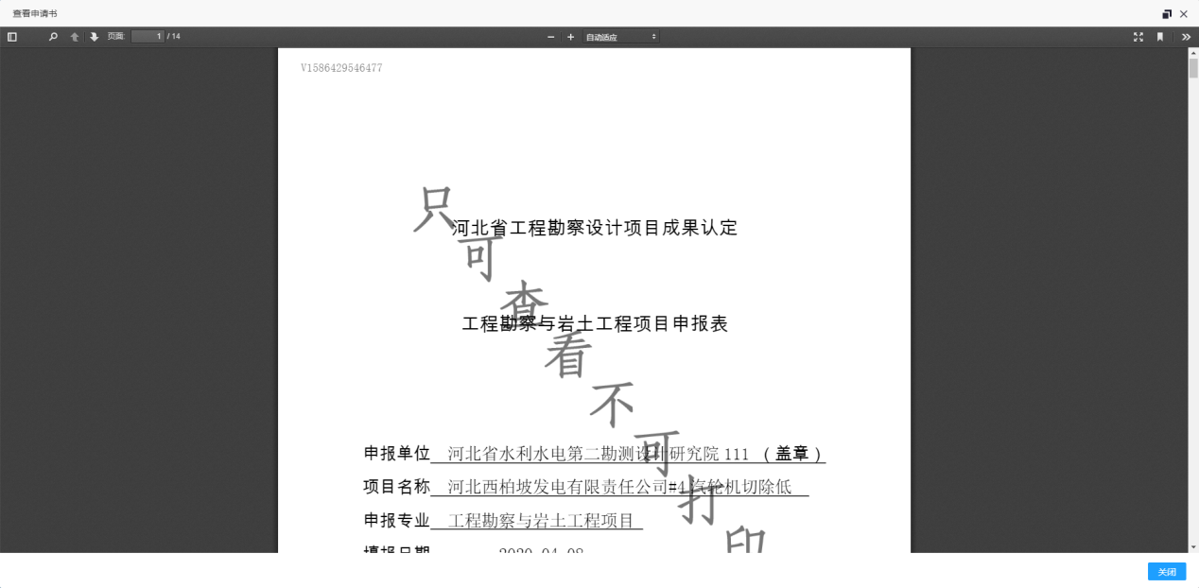
图3-7查看申报表界面

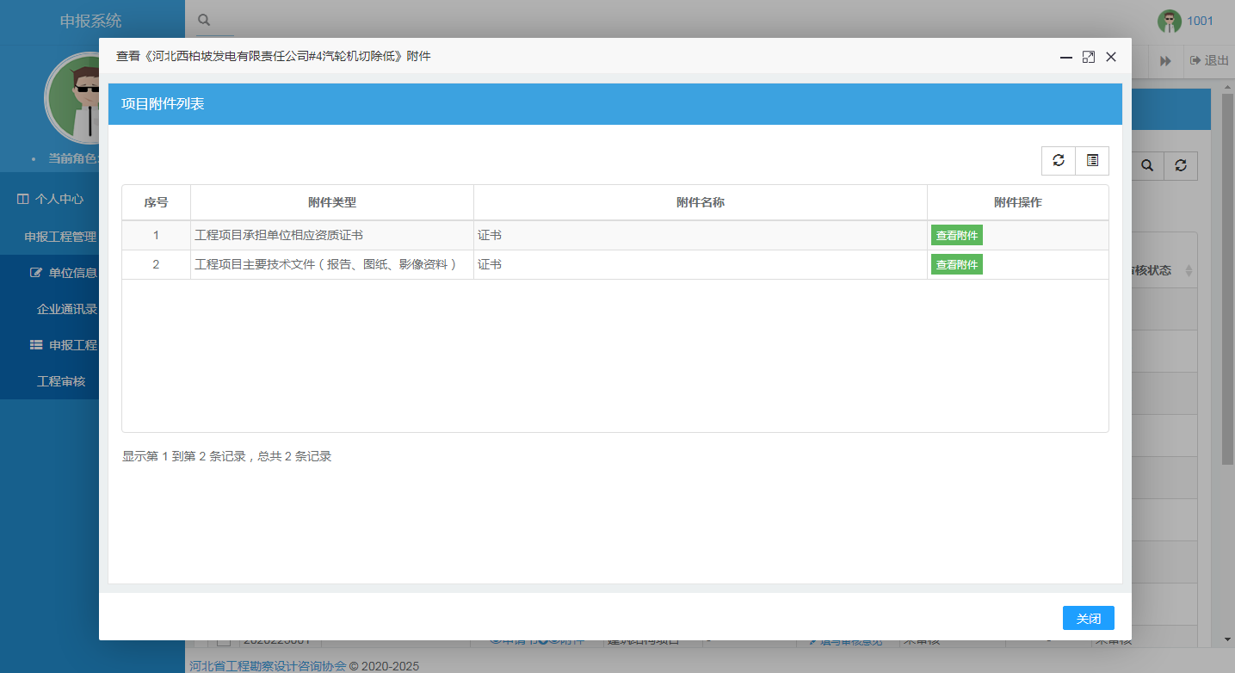
图3-8附件浏览界面
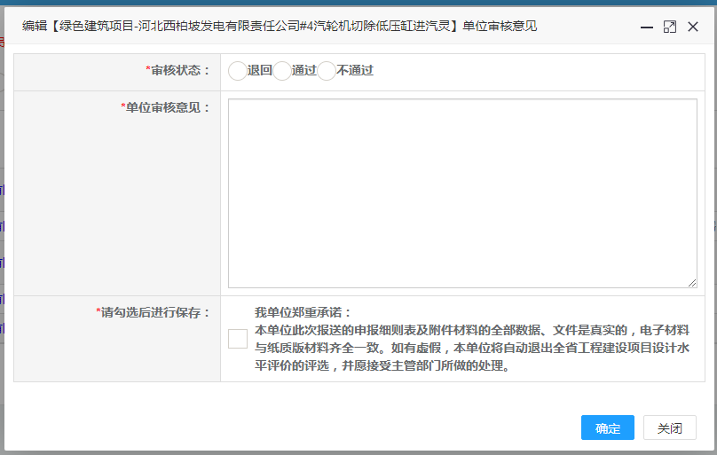
单位可在工程审核列进行审核操作，初次提交的工程，点击“填写审核意见”按钮，选择审核状态、填写审核意见，并勾选承诺，进行保存。（如图3-9）
图3-9审核界面

